INSTITUTO TECNOLOGICO DE LAZARO CARDENAS

TALLER DE BASE DE DATOS

REPORTE DE INSTALACIÓN DE POSTGRES

ALUMNA: PALOMA CORONA HUERTA
DOCENTE: ARACELI VELAZQUEZ
GRUPO:51T
LAZARO CARDENAS, 27 DE AGOSTO DE 2012.

Reporte de instalación de Postgres
Sistemas Operativos utilizados:
DEBIAN (maquina virtual)
UBUNTU 12.04 (desktop)
WINDOWS 7 (OS de base)
SGBD utilizado:
Postgres para cada sistema operativo
Se logró:
- Creación de tablas en postgres de windows y Debian
- Conexión entre debían y Windows (solo de Windows a debían pero no de forma contraria).
- Instalación de Postgres en todos los sistemas.
Dificultades presentadas:
- Desconocimiento del código en Linux
- Sistema centOS no se logro instalar en una maquina virtual.
- Postgres presento error de archivos .dll y debió reinstalarse nuevamente en Windows.
- Manejo de cuenta como usuario y super-usuario en Linux.
- Manejo y designación de IP’s para la conexión.

SECCIÓN I
Instalación de Postgres en DEBIAN.

Se instaló una máquina virtual con el sistema operativo DEBIAN sobre lo cual se trabajará, en un principio se sugería el uso del sistema operativo centOS por su especialidad para servidor Linux, pero no se pudo lograr dicha instalación.
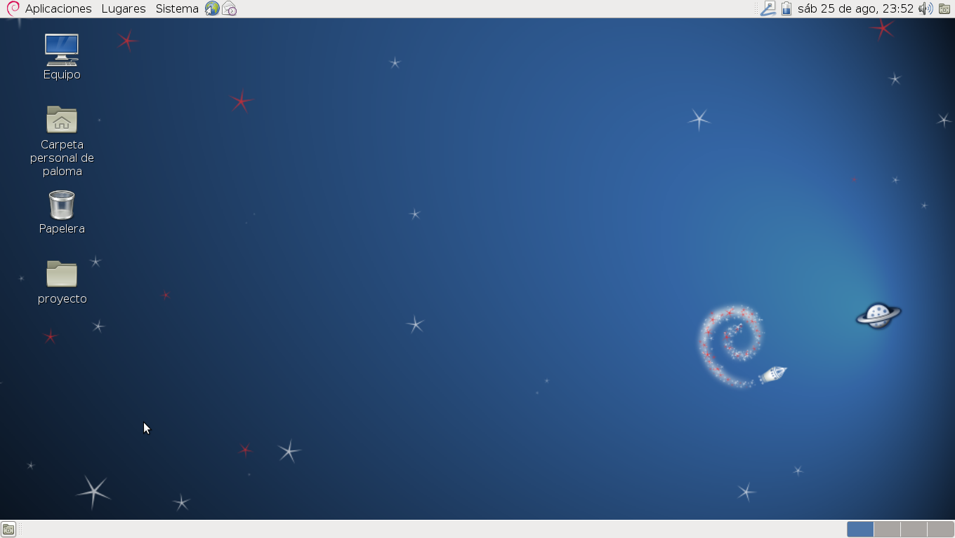
OS DEBIAN.

Se abre el menú aplicaciones y se selecciona terminal para localizar la terminal
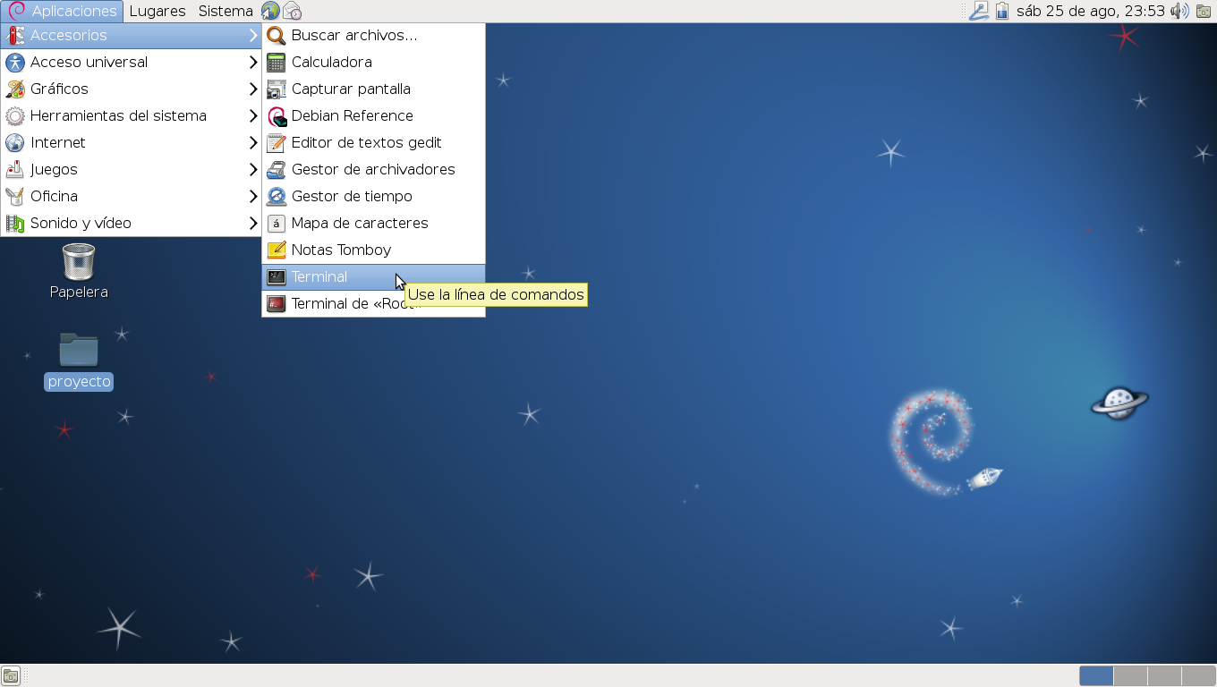

Lo siguiente que aparece es una ventana muy similar al block de notas de Windows

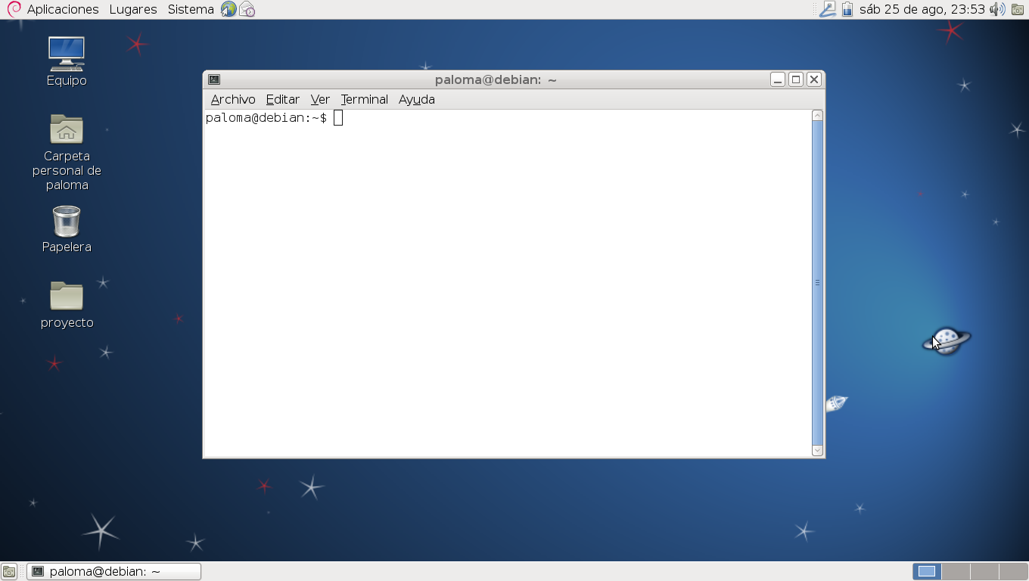

Para cambiarse a cuenta de administrador con ‘su’ (comando) se da enter y se introduce la contraseña y nueva mente enter.
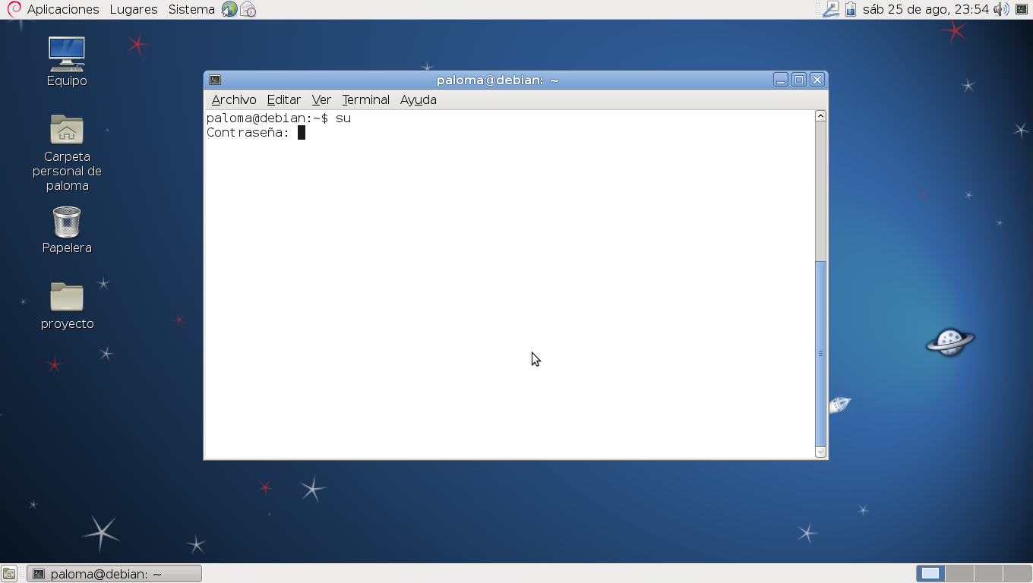

A continuación se instalara postgres indicando la ruta del instalador.
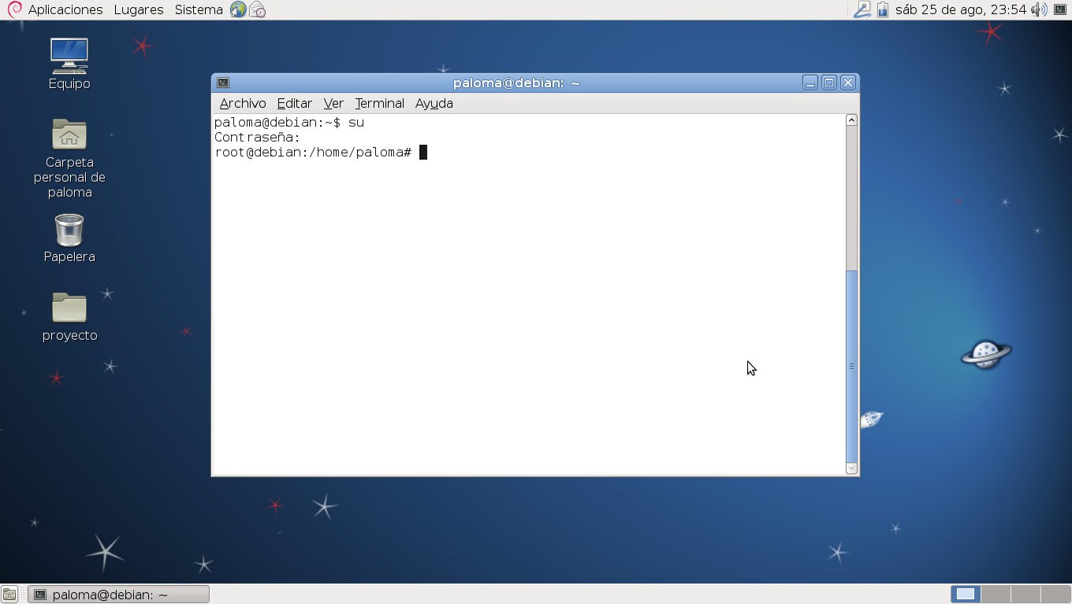

Se instala postgres con apt-get como se muestra en la imagen.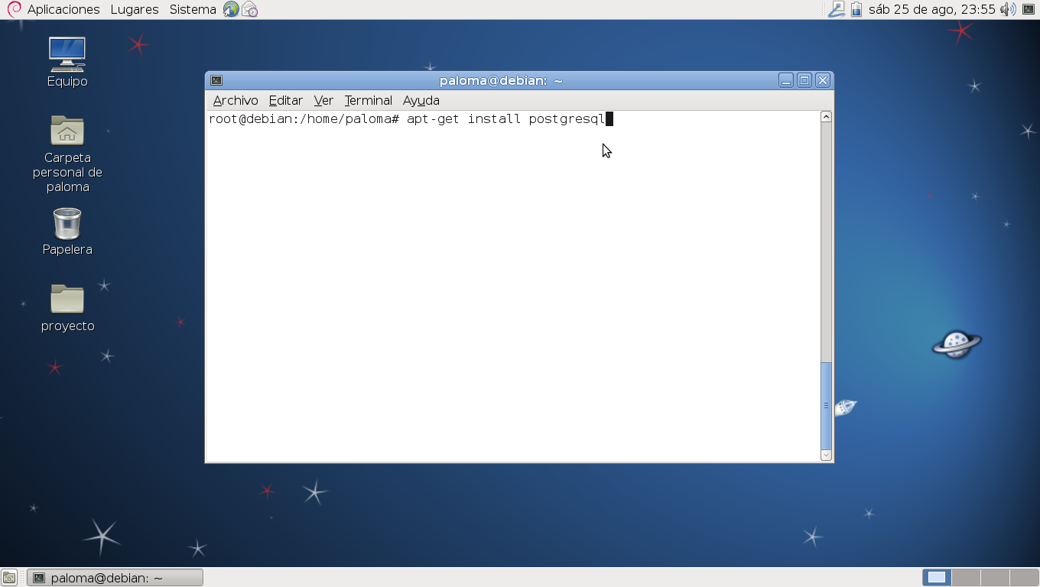
Aceptamos la descarga e instalación para iniciar el proceso de instalación.
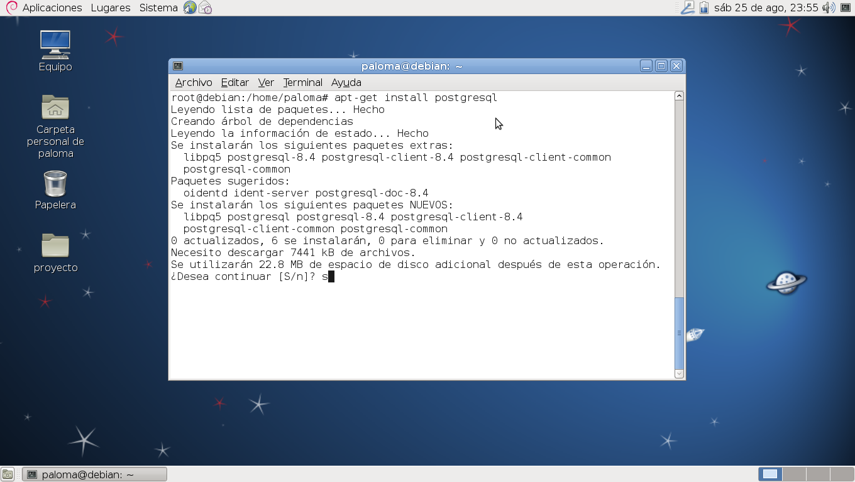

Se espera mientras se instala.
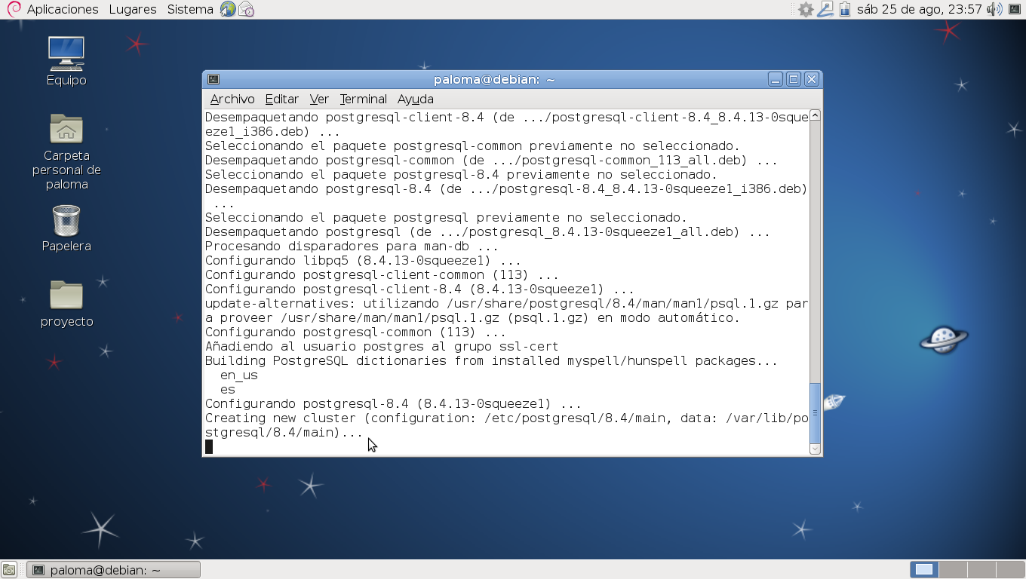
Terminando la instalación.
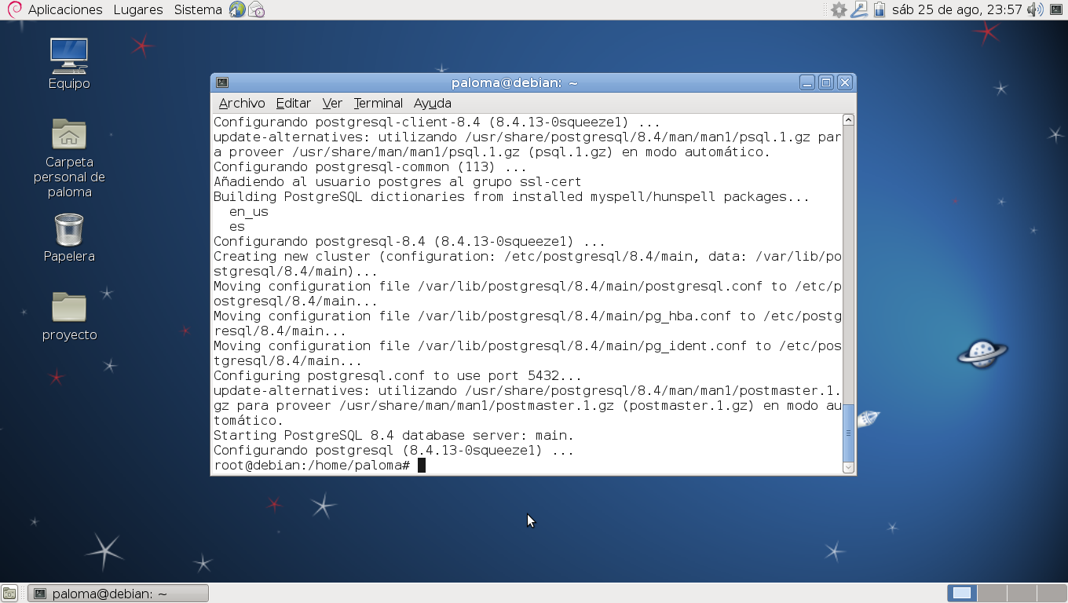

A continuación se realizo el cambio de usuario a postgres para poder cambiar su password en blanco a uno mas seguro.
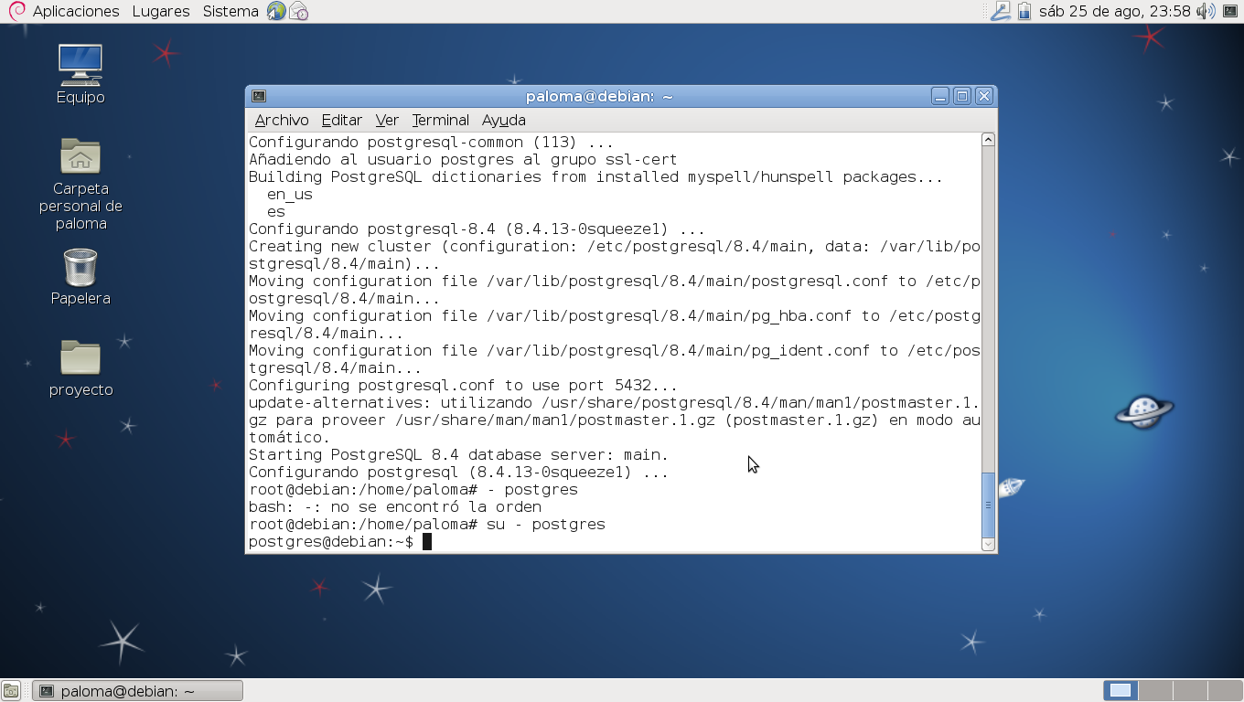
Error al cambiar el password, el usuario postgres no tiene permisos.
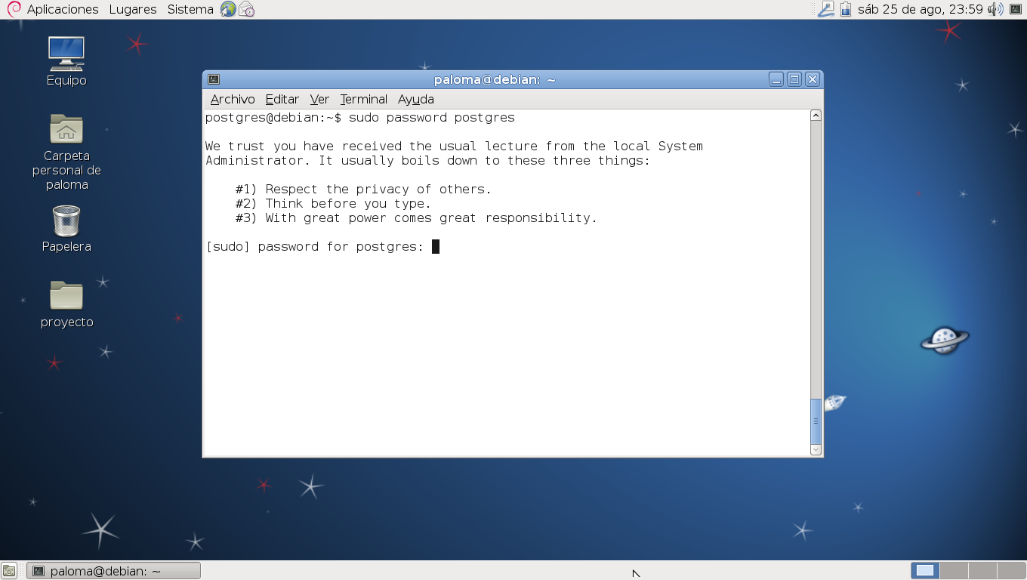

Nos regresamos al usuario root completo para cambiarle password a postgres de la siguiente manera.
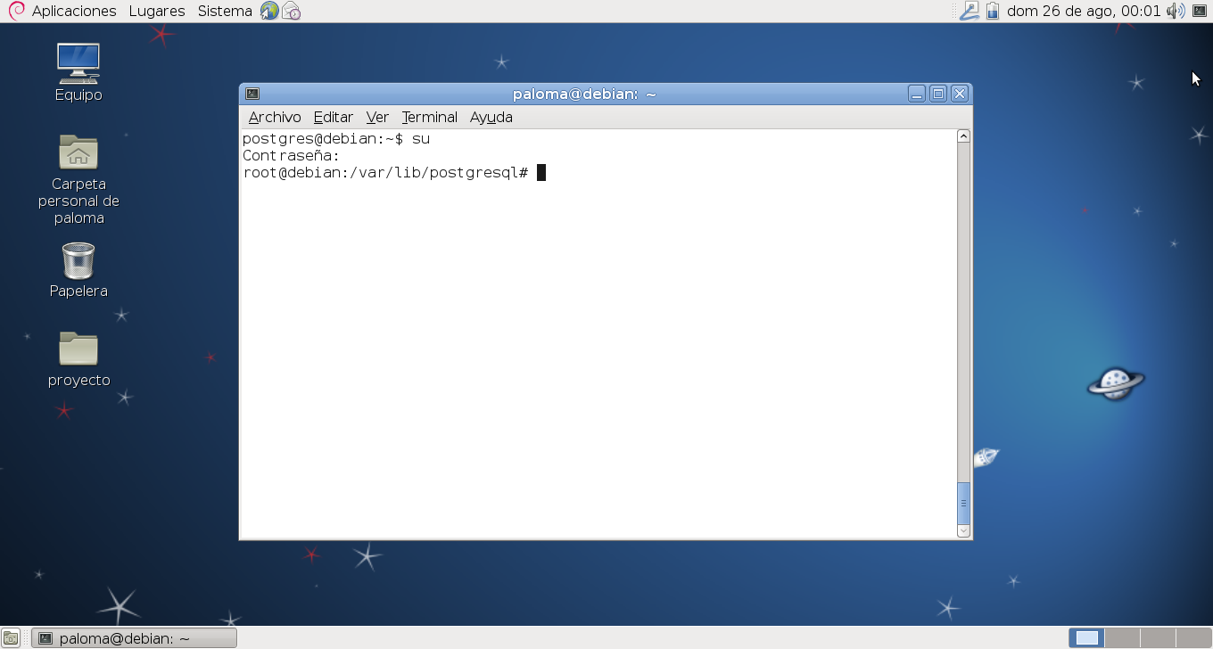
Cambiando password vacío a itlac.
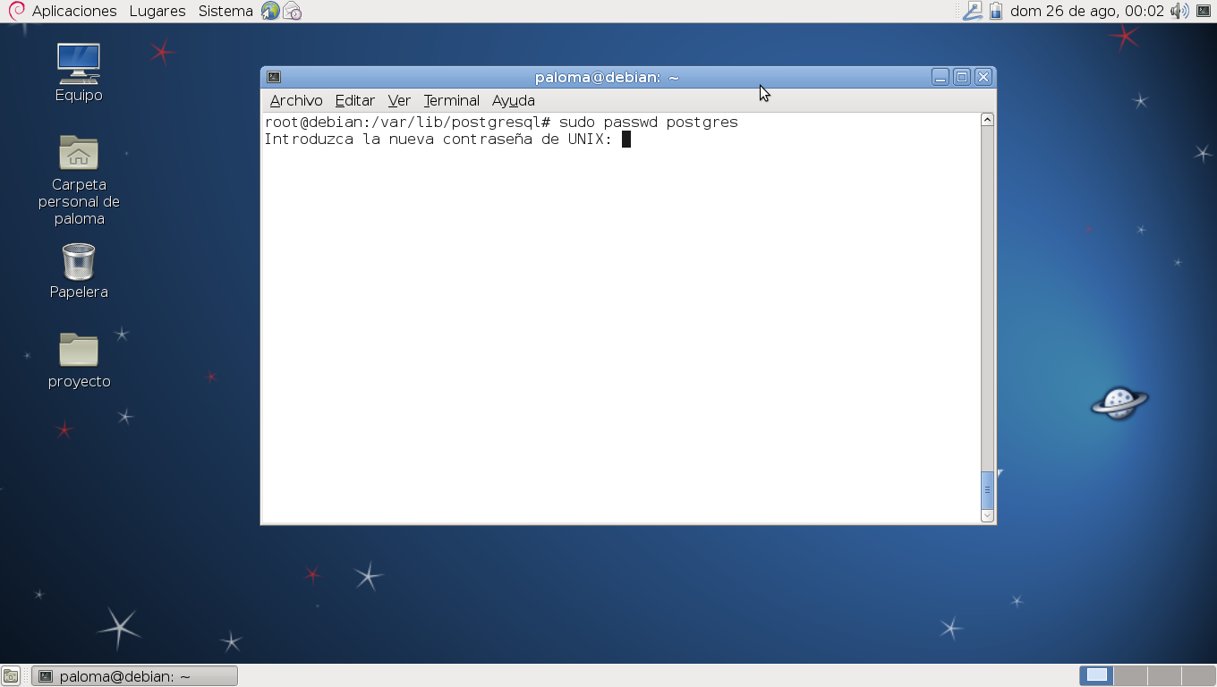

Confirmación de password cambiado correctamente.
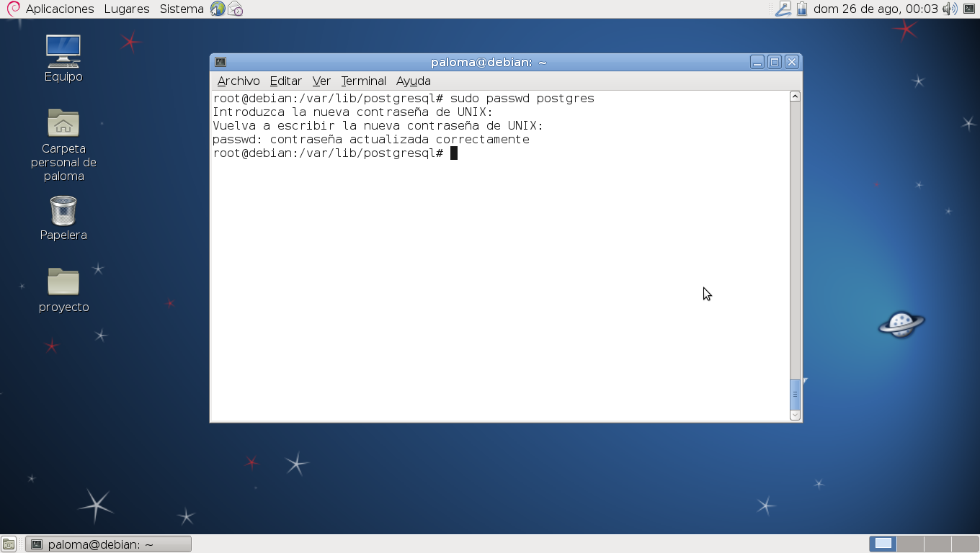
Volvemos al usuario postgres 'su postgres'.
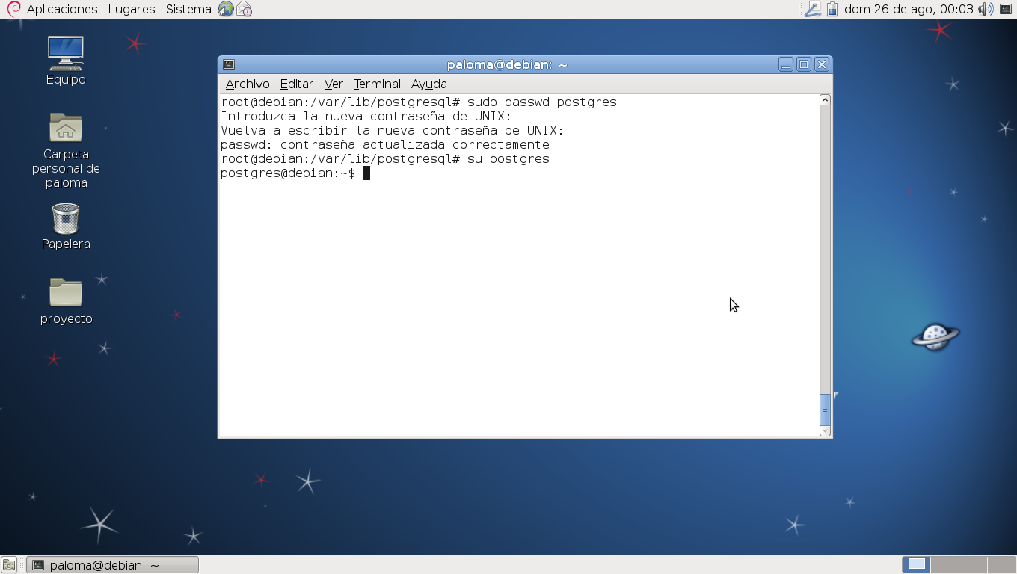

Probando conexión a postgres.
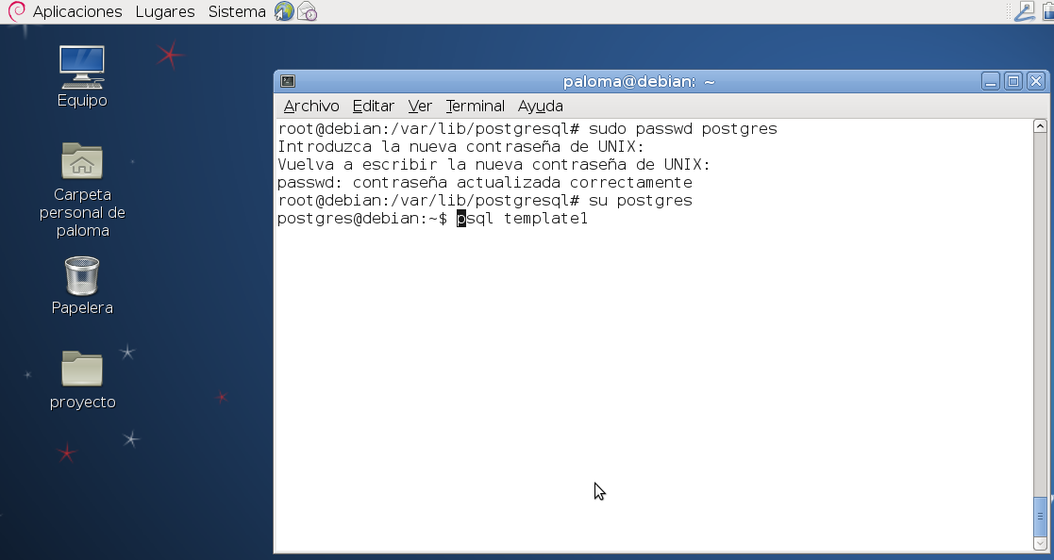
La conexión es correcta
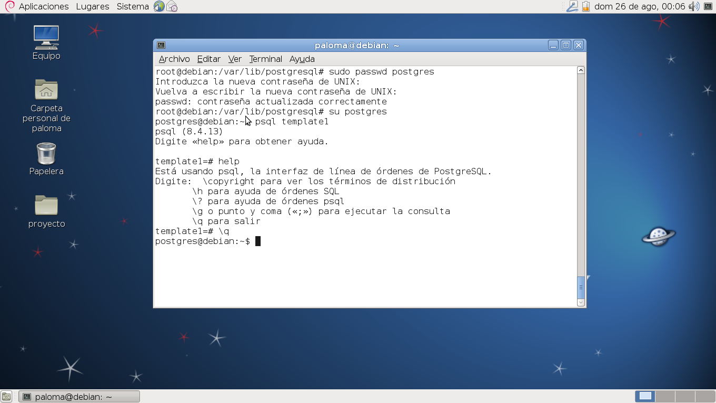

Abrir para instalar cliente 'postgres admin'.
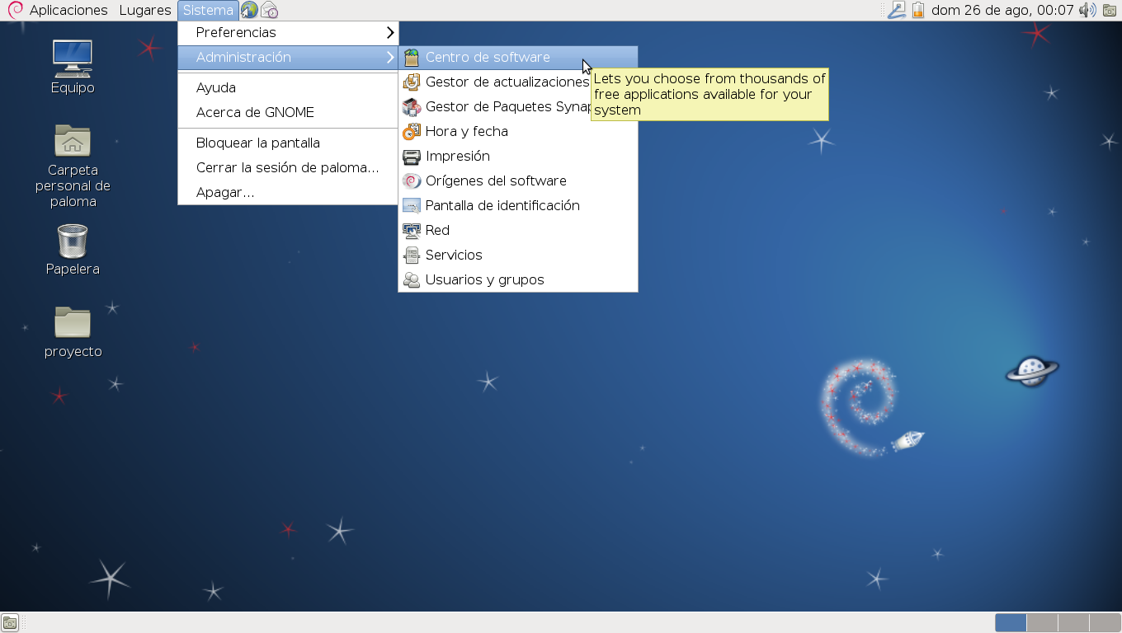
App seleccionada.
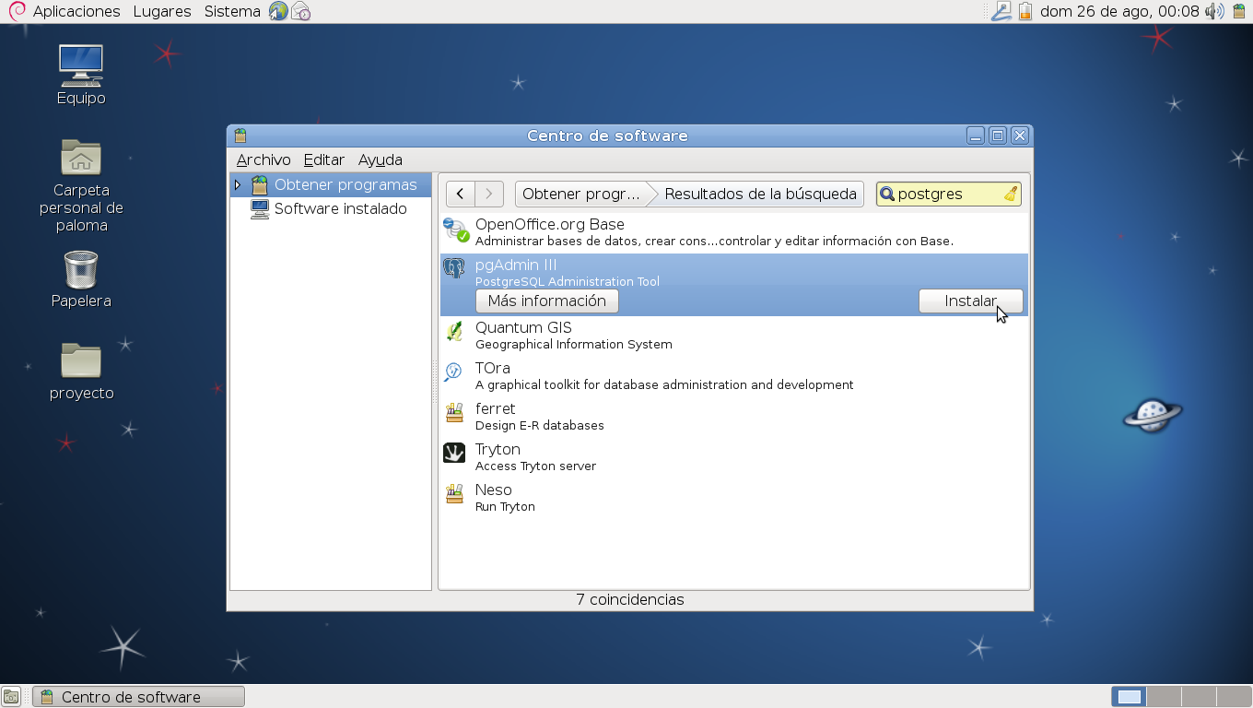

Buscar e instalar postgres admin
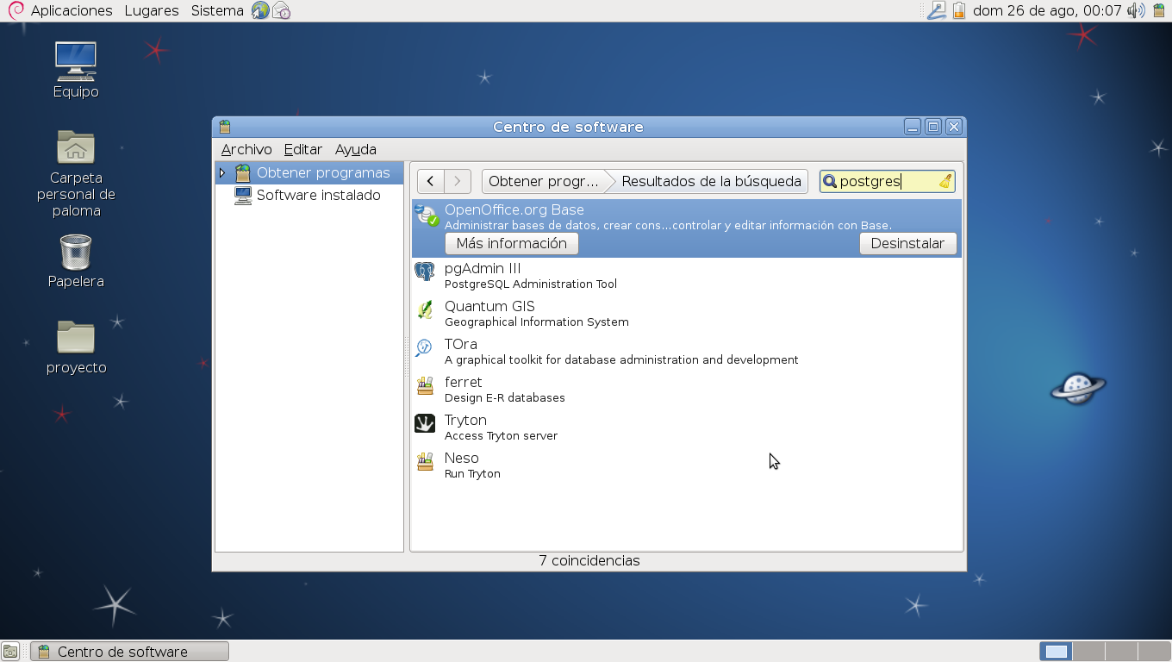
Proceso de instalación.
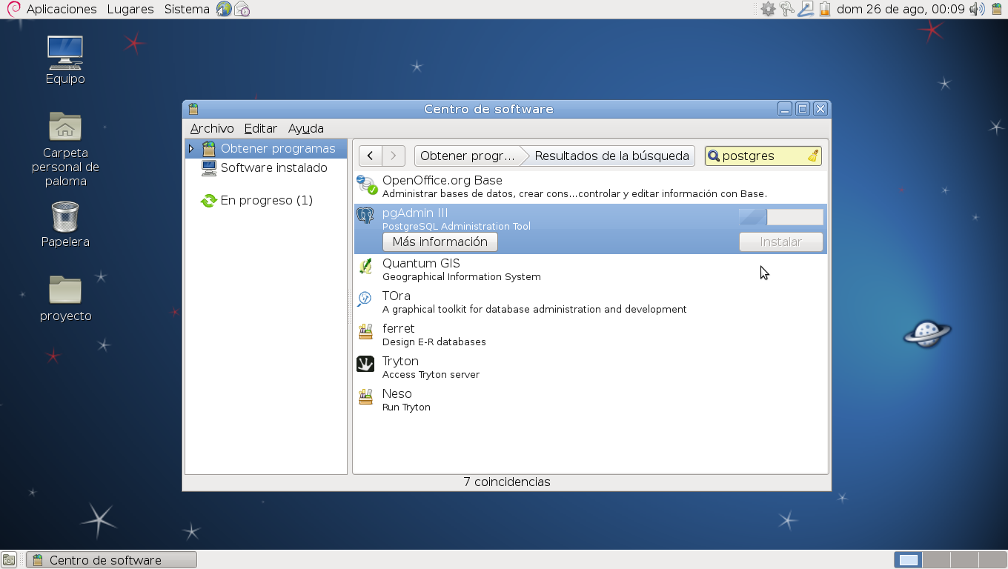

Poner clave de admin para poder instalar la app.
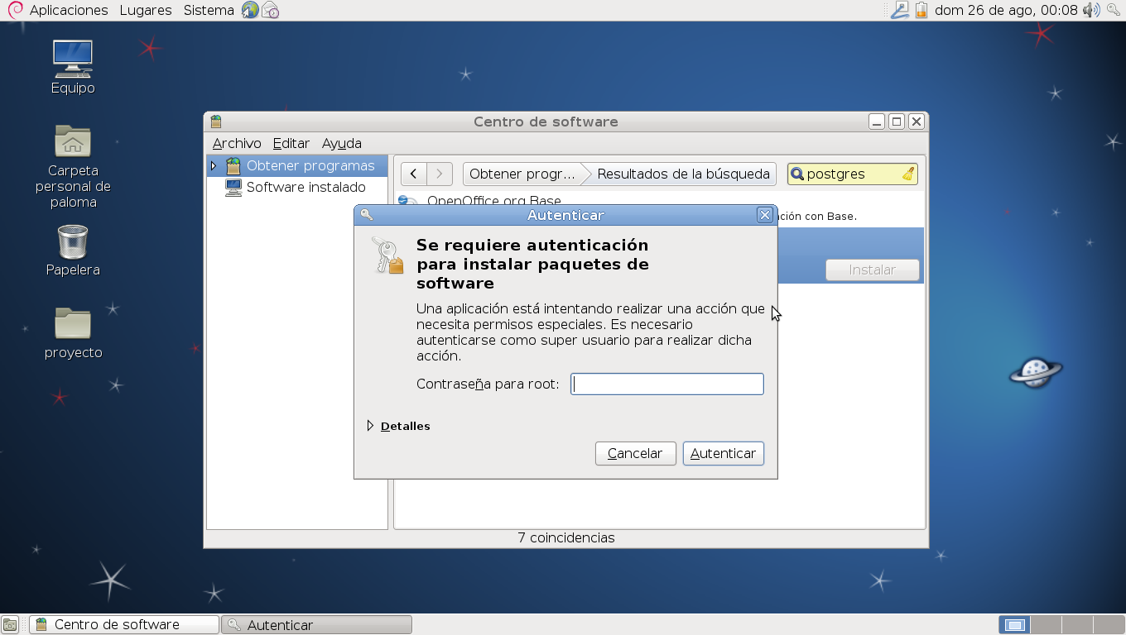
Una vez que se instaló, abrir postgres desde el menú.
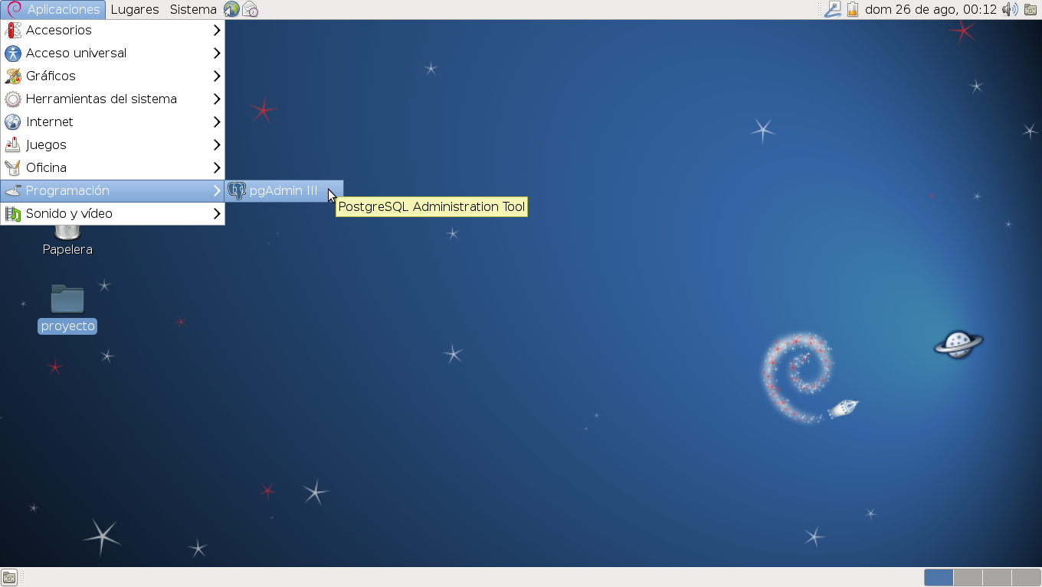

Ejecutándose.
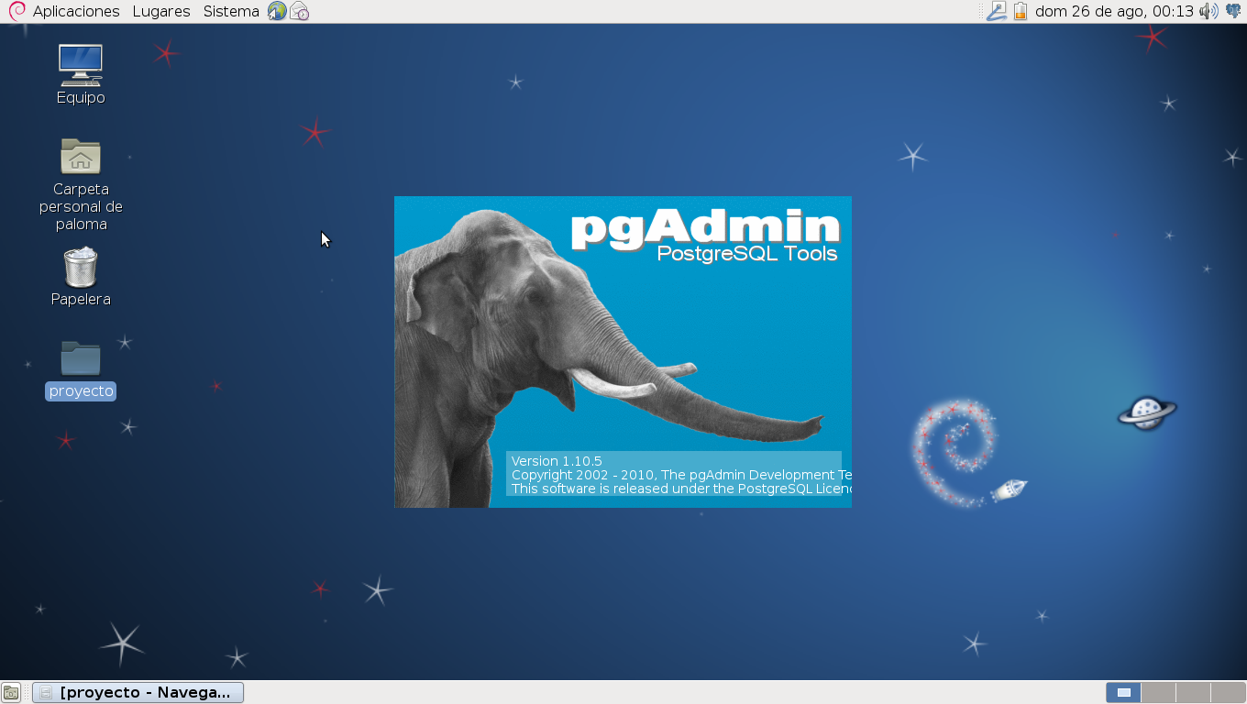
Iniciar una conexión de prueba en el server.
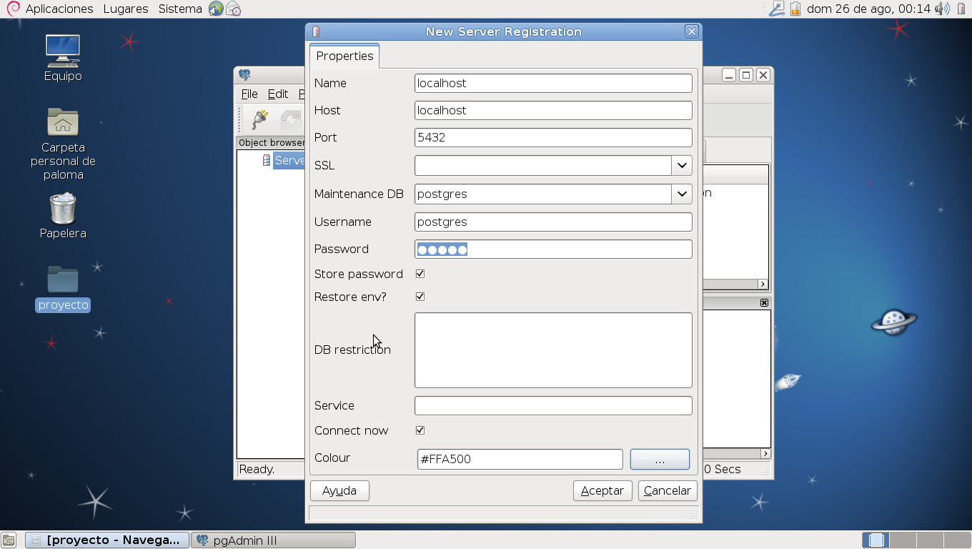

Alerta de la inseguridad de guardar passwords, dar click en aceptar.
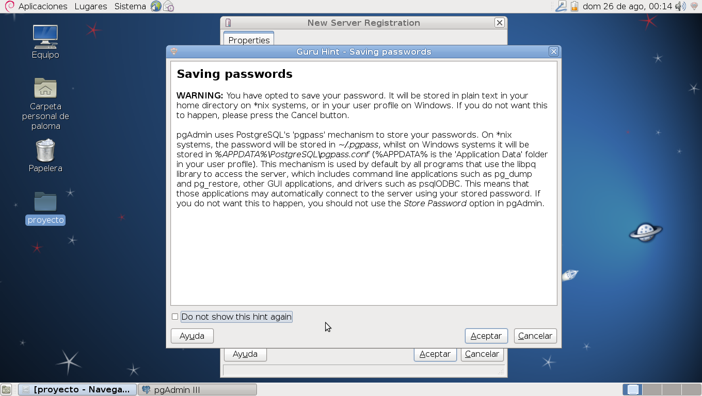

Error al iniciar sesión.
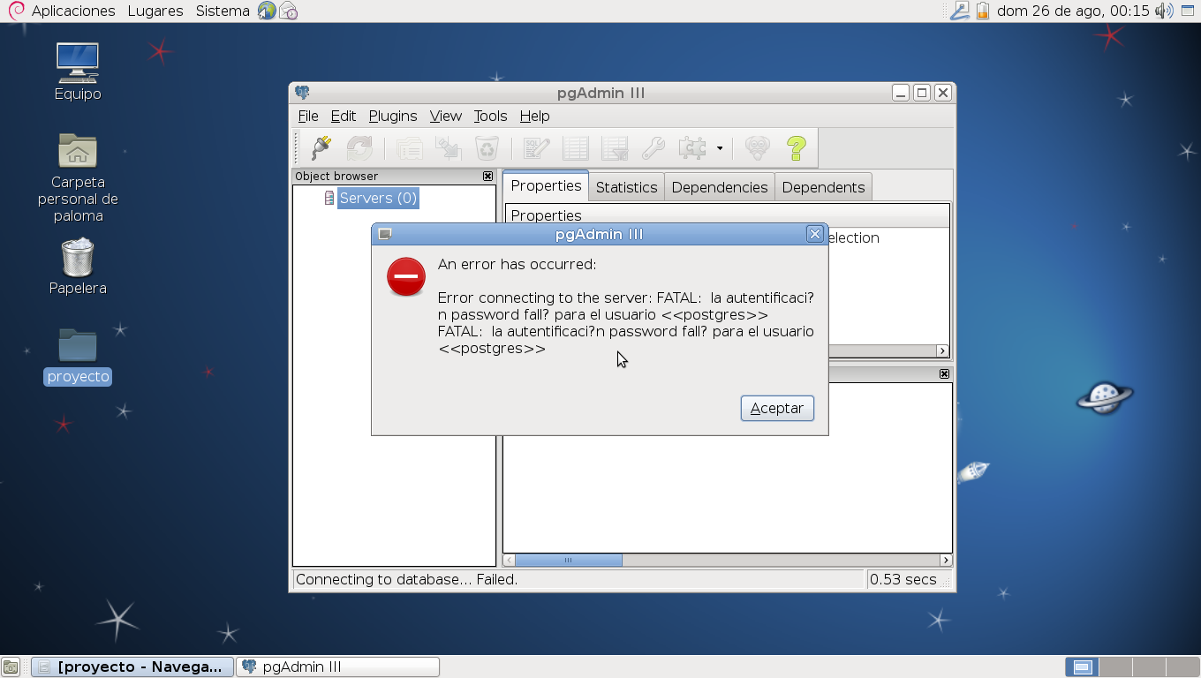

Editar configuración de permisos a postgres para red.

Linea que se modifico, al modificar como se muestra en la imagen, estamos indicando que se podrá tener acceso desde la red, pero esto no indica por quien.
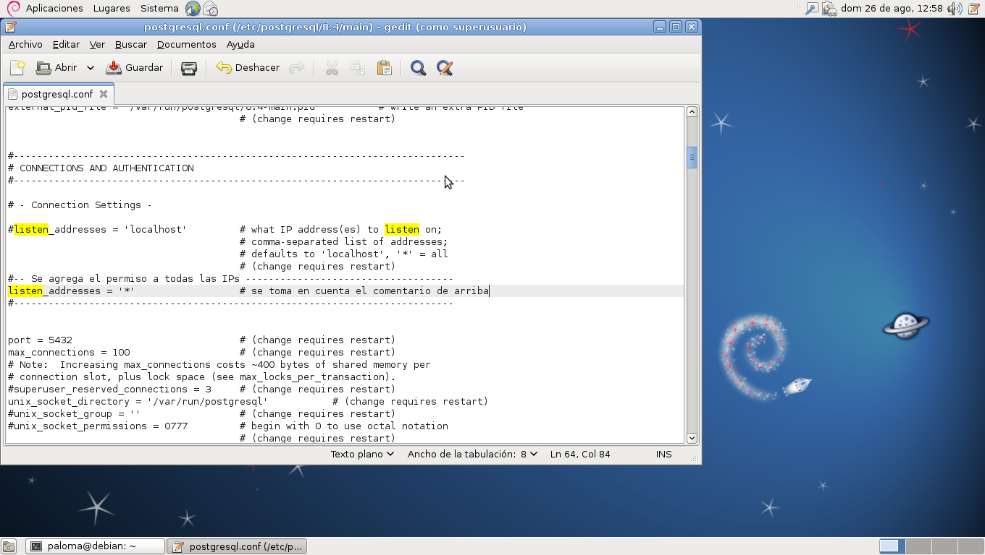

Agregar IP’s que tendrán acceso al server

